**Opis projekta za Web programiranje**

Tema projekta je pomoć prilikom vođenja hotela, projekat nije namenjen za kliente da zakazuju sobu već same firme, tj radnici imaju uvid u rad hotela. Postoje 3 glavna tipa korisnika: Vlasnik (Owner), Menadžer (Manager) i Radnik (Worker). Ovi tipovi korisnika se razlikuju po administrativnoj moći, tj po tome šta su u mogućnosti da menjaju. Ovo je tabela privilegija za tipove korisnika:

|  |  |  |  |
| --- | --- | --- | --- |
| PRIVILEGIJA | OWNER | MANAGER | WORKER |
| Može biti zapošljen u više hotela | DA | DA | NE |
| Dodavanje i brisanje korisnika | DA | NE | NE |
| Dodavanje i brisanje hotela | DA | NE | NE |
| Dodavanje i brisanje soba | DA | DA | NE |
| Upis termina | DA | DA | DA |
| Brisanje termina | DA | DA | DA |
| Pregled zauzetosti | DA | DA | DA |

Vlasnik sam sebe prijavljuje na sistem, dok menadžera i radnika dodaje sam vlasnik. Nakon što je vlasnik dodao menadžera ili radnika, oni su u mogućnosti da se uloguju.

U mom projektu, naziv hotela mora da bude jedinstven u odnosu na ostale hotele i po tome se hoteli identifikuju. Prilikom dodavanja hotela, automatski se vlasnik upisuje kao zaposleni za hotel.

Sobe se identifikuju pomoću svog jedinstvenog broja (broj na vratima sobe), tako da kada tražimo neku sobu mi pretražujemo npr 3. sobu hotela “Ambasador”.

Termini pamte dane dolaska i odlaska gostiju kao i sobu u kojoj prenoće.

Što se tiče dizajna, sajt se sastoji od prvog “log in” ekrana kao i mogućnost registorvanja novog korisnika:

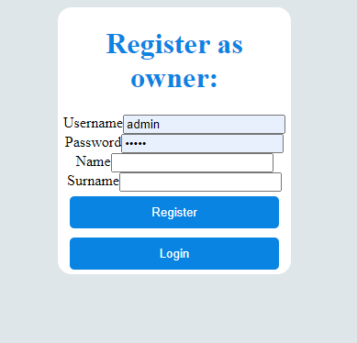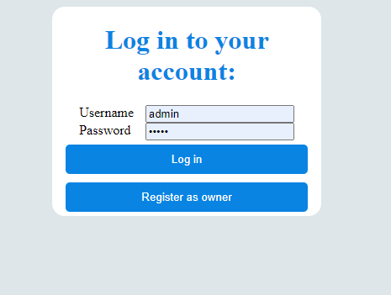

Slika 2 Registracija vlasnika

Slika 1 "Log in" ekran

Glavni ekran se sastoji od levog kontrolnog dela, liste hotela, soba i klijenata, kao i kalendar zauzetosti za tekući mesec.

U kontolnom delu se nalaze glavne funkcije koje može trenutno ulogovani korisnik da radi, kao i forme koje popunjuje da bi se te funkcije izvršile. Na kraju svake forme postoje sitne pomći koje objašnjavaju korisniku šta treba da uradi pre nego da nastavi dalje da bi nesmetano se odradila funkcija.

Nakon ulaska na glavni meni biće učitani samo hoteli, klikom na neki od hotela mi biramo da vidimo informacije o tom hotelu i saznamo koje rezervacije postoje za taj hotel. Sobe hotela su obeležene nasumičnom bojom kako bi mogli da razlikujemo datume na kalendaru. Klikom na neki od popunjenih datuma pojavljuje se ekran koji nam bliže opisuje rezervaciju koju smo selektovali.

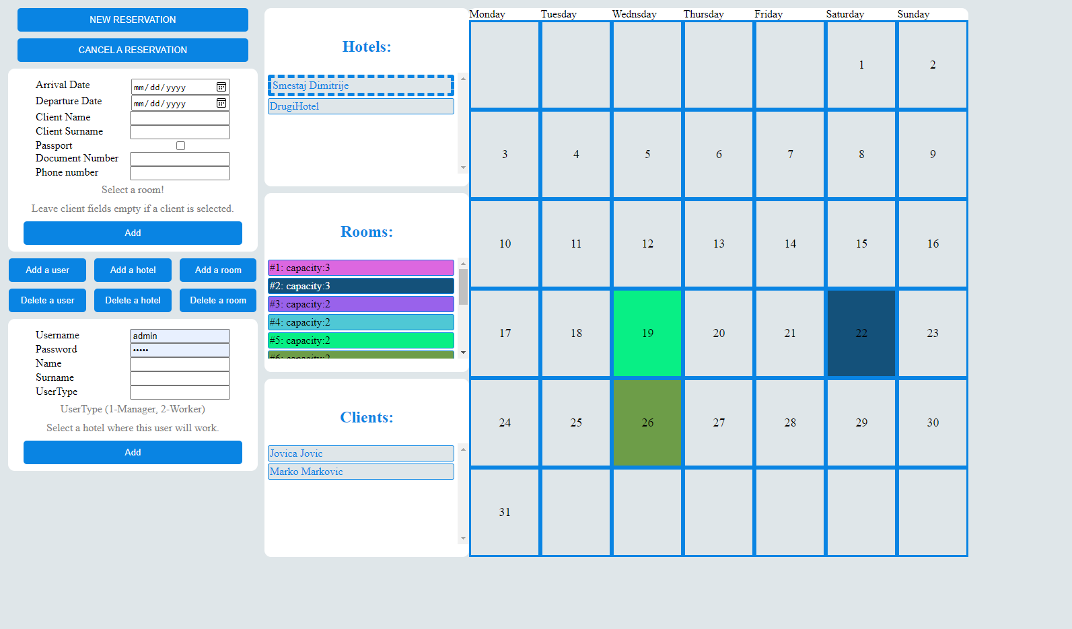

Slika 3 Glavni ekran za vlasnika